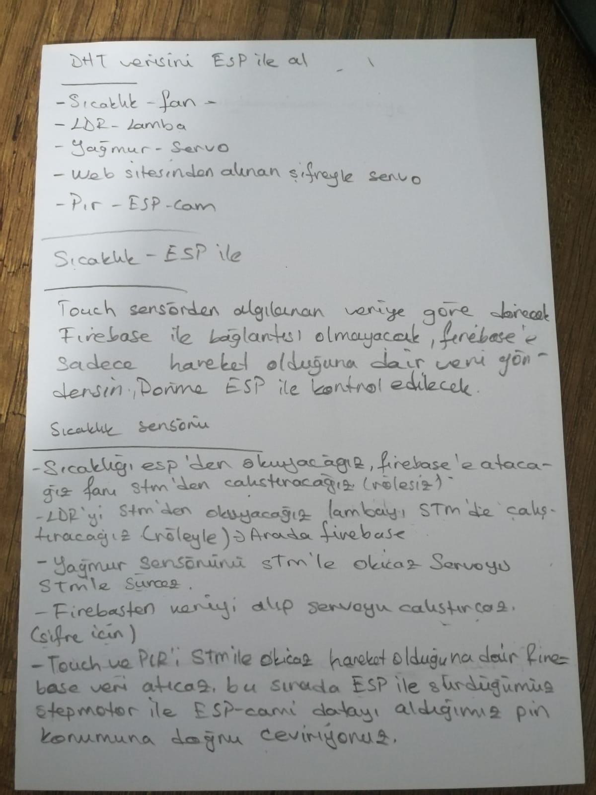

Firbase’e veri atma ve alma kodu hazır.

Step motor kodu hazır.

DHT11 kodu denencek.

ESP-Cam kodu okey gibi.